}

Guía1. Definición Proyecto APT
Asignatura Capstone

- PARTE I
1. Antecedentes Personales
A continuación, se presenta una tabla en la que debes completar la información solicitada.

Nombre estudiante | Cristóbal Mena; Francisco Neira; Fabián Bugueño
Rut | 21.681.115-1;
Carrera | Ingeniería en Informática
Sede | Viña del Mar

2. Descripción Proyecto APT
En la descripción debes señalar brevemente el nombre de tu proyecto APT y las competencias del perfil de egreso que vas a poner en práctica. Si en tu carrera están definidas las áreas de desempeño, también menciona a qué áreas de desempeño está vinculado el proyecto.

Nombre del proyecto | Power Guardian Pro MVP – Plataforma Inteligente de Monitoreo de Calidad de Energía
Área (s) de desempeño(s) | Desarrollo de Software y Sistemas  Gestión de Datos e Inteligencia de Negocios  Arquitectura y Seguridad de Sistemas
Competencias | Diseño y construcción de software (programación, pruebas y arquitectura)  Gestión y análisis de datos (bases de datos y procesamiento)  Proyectos tecnológicos (gestión y documentación)

3. Fundamentación Proyecto APT
A continuación, se presentan distintos campos que debes completar con la información solicitada. Esta sección busca que describas en detalle tu proyecto y justifiques su relevancia y pertinencia.

Relevancia del proyecto APT | El proyecto surge en colaboración con la empresa INDUC TECH y su tecnología preexistente: el hardware industrial PowerGuardian Pro. En el sector minero e industrial, la calidad y estabilidad de la energía eléctrica son factores críticos. Las variaciones mínimas de voltaje o la presencia de ruido eléctrico pueden comprometer la continuidad de operaciones que cuestan miles de dólares por hora.  El problema identificado contempla tres aspectos principales: las sanciones económicas asociadas a un bajo factor de potencia, las fallas provocadas por la distorsión armónica (THD) y la carencia de plataformas digitales centralizadas que traduzcan los datos eléctricos en información útil para la prevención de fallas.  El aporte consiste en desarrollar una plataforma informática funcional que permita visualizar el estado de la calidad de energía en tiempo real, generar alertas automatizadas ante eventos críticos y almacenar información histórica para análisis posteriores.
Descripción del Proyecto APT | El proyecto consiste en desarrollar un Producto Mínimo Viable (MVP) informático que opere como el cerebro digital del sistema industrial, independizándose inicialmente del hardware físico.  Componentes principales:  • Motor de simulación: script que emula el comportamiento de una red eléctrica real, incluyendo condiciones normales y de falla.  • Backend y API REST: arquitectura para la ingesta constante de datos y el procesamiento de la lógica de evaluación.  • Dashboard Web: interfaz gráfica interactiva para la visualización de métricas y control operativo.  La solución se desarrollará inicialmente con datos simulados, manteniendo la arquitectura preparada para una futura integración con hardware IoT industrial real.
Pertinencia del proyecto con el perfil de egreso | El proyecto se relaciona directamente con el perfil de egreso de Ingeniería en Informática al requerir el diseño y construcción de una solución de software completa, gestión y procesamiento de datos, definición de una arquitectura de sistemas y desarrollo de interfaces para la visualización de información.  Las competencias seleccionadas son necesarias para integrar el simulador, la API, el backend, la base de datos y el dashboard, además de asegurar que la información pueda ser procesada y presentada de forma útil para la toma de decisiones.
Relación con los intereses profesionales | El proyecto se relaciona con el interés por el desarrollo de software aplicado a soluciones industriales y de infraestructura crítica, especialmente en desarrollo backend y arquitectura de sistemas, procesamiento de datos y analítica, soluciones IoT e integración de sistemas, y desarrollo de plataformas de monitoreo y control.
Factibilidad de desarrollo del Proyecto APT | El proyecto es factible de desarrollar durante el semestre académico, considerando una planificación de 18 semanas distribuida en tres fases y tres Sprints de desarrollo.  Se utilizarán las tecnologías definidas para el MVP: Python y Pydantic para la recepción y validación de mediciones; FastAPI para la API y servicios; WebSockets (Socket.IO) para transmisión en tiempo real y reconexión; una base de datos SQL para el registro de series de tiempo; y React + TypeScript, TailwindCSS, React Query y Chart.js/Recharts para la interfaz visual.  El equipo cuenta con experiencia en desarrollo de software y se dispone de computadores personales con conexión a internet. Como factores de dificultad se considera la simulación de datos eléctricos realistas y el procesamiento de datos de alta frecuencia; se abordarán mediante una implementación incremental, arquitectura modular y optimización de consultas.

- PARTE II
4. Objetivos
En este apartado debes definir objetivos generales y específicos del Proyecto APT. Es importante aclarar que los objetivos se deben plantear en forma clara, concisa y sin dar mayores explicaciones, es decir, deben entenderse por sí solos. Se sugiere redactarlos utilizando un verbo en infinitivo, pues ello obliga a precisar acciones concretas.

Objetivo general | Desarrollar un Producto Mínimo Viable (MVP) informático funcional para el monitoreo de calidad de energía, capaz de simular, procesar y visualizar datos eléctricos, detectar condiciones anómalas y generar alertas, manteniendo una arquitectura preparada para una futura integración con hardware industrial real.
Objetivos específicos | 1. Diseñar e implementar un motor de simulación que emule mediciones eléctricas en condiciones normales y de falla.  2. Desarrollar una API REST para la ingesta, consulta y procesamiento de datos de monitoreo.  3. Implementar una base de datos SQL para almacenar mediciones e información histórica del sistema.  4. Desarrollar la lógica de procesamiento para identificar valores anómalos, desbalances y condiciones críticas.  5. Construir un dashboard web interactivo para visualizar parámetros eléctricos y el estado del sistema en tiempo real.  6. Implementar un sistema de notificaciones ante la detección de condiciones críticas.  7. Permitir la consulta de históricos, incidencias y filtros de mediciones.  8. Documentar la arquitectura y componentes para facilitar futuras integraciones con hardware IoT industrial.

5. Metodología
En el siguiente apartado deberás describir la metodología, propia de tu disciplina, que utilizarás para resolver el proyecto APT antes descrito, incluyendo las etapas y métodos de trabajo.

Descripción de la Metodología
El proyecto se desarrollará mediante un enfoque ágil basado en Scrum, adaptado al desarrollo del MVP. Se trabajará con un Product Backlog y Sprints cortos, buscando entregas incrementales y funcionales que permitan validar rápidamente la arquitectura y las funcionalidades.
Sprint 1 – Medición y monitoreo básico:
• Implementación de la arquitectura y modelo de datos.
• Configuración de parámetros de entrada.
• Ingesta y almacenamiento de mediciones.
• Consulta de datos y visualización básica del estado del panel eléctrico.
Sprint 2 – Interfaz visual y sistema de alertas:
• Implementación del dashboard de monitoreo.
• Gráficos de los principales parámetros eléctricos.
• Detección de anomalías y definición de condiciones críticas.
• Implementación y demostración de notificaciones.
Sprint 3 – Producto Mínimo Viable:
• Consultas y visualización de históricos.
• Filtros y búsqueda de mediciones.
• Consulta de incidencias.
• Visualización del estado de los componentes.
• Integración, pruebas y demostración del MVP con simulación de condiciones anómalas.

6. Evidencias
A continuación, describe qué evidencias serán evaluadas en el informe de avance y en el informe final de tu proyecto APT. Estas evidencias deben ser acordadas con tu docente. Se entenderá por evidencia los productos que se desarrollen durante el proyecto y cuyo propósito sea visibilizar o documentar cómo se ha implementado el trabajo.

Tipo de evidencia  (avance o final) | Nombre de la evidencia | Descripción | Justificación
Avance | Medición y monitoreo básico – Sprint 1 | Implementación de la arquitectura y modelo de datos, configuración de los parámetros de entrada, ingesta y almacenamiento de mediciones. Se evidenciará la consulta de datos y una visualización básica del estado del panel eléctrico. | Permite validar la base estructural del sistema y el flujo inicial de información desde la simulación hasta su visualización.
Avance | Interfaz visual y sistema de alertas – Sprint 2 | Implementación del Dashboard de monitoreo, gráficos de los principales parámetros eléctricos, detección de anomalías y definición de condiciones críticas. Se evidenciará el funcionamiento del sistema de notificaciones ante condiciones críticas. | Permite comprobar que los datos pueden transformarse en información visual y que el sistema responde ante eventos anómalos.
Final | Producto Mínimo Viable – Sprint 3 | Implementación de consultas y visualización de históricos, filtros y búsqueda de mediciones, consulta de incidencias y visualización del estado de los componentes del sistema. Se demostrará la integración de las funcionalidades mediante escenarios anómalos y generación de alertas. | Demuestra la integración de los componentes y la viabilidad del MVP informático.

7. Plan de Trabajo
En la siguiente tabla define la planificación de tu Proyecto APT de acuerdo a lo requerido.

Plan de Trabajo Proyecto APT
Competencia o unidades de competencias | Nombre de Actividades/Tareas | Descripción Actividades/Tareas | Recursos | Duración de la actividad | Responsable | Observaciones
Arquitectura de sistemas y gestión de datos | Diseño e implementación de BD y arquitectura | Diseñar la arquitectura general y estructurar el modelo de datos para históricos, mediciones, equipos, usuarios e incidencias. | Python, Pydantic, SQL/PostgreSQL, Git/GitHub | 3 semanas | Cristóbal Mena | La arquitectura debe mantener una separación clara de responsabilidades y quedar preparada para futura integración con hardware IoT.
Desarrollo de sistemas y API | Desarrollo de Backend, API y simulador | Desarrollar el motor de simulación, la API REST y la lógica de procesamiento para ingesta, detección de anomalías y alertas. | Python, FastAPI, WebSockets/Socket.IO, Pydantic, Git/GitHub | 5 semanas | Francisco Neira | Considerar el procesamiento de datos simulados de alta frecuencia y la reconexión en tiempo real.
Programación, UX/UI y pruebas | Desarrollo Frontend (Dashboard) | Construir la interfaz gráfica interactiva para monitoreo en vivo, gráficos de parámetros eléctricos, históricos, filtros e incidencias. | React, TypeScript, TailwindCSS, React Query, Chart.js/Recharts, Git/GitHub | 5 semanas | Fabián Bugueño | La interfaz debe facilitar la interpretación de datos y alertas para el usuario.

8. Carta Gantt
Busca un formato de Carta Gantt que te acomode y organiza en este las actividades planificadas en el punto anterior considerando el periodo asignado para el desarrollo de tu Proyecto APT. Debes mantener la temporalidad del periodo académico en el desarrollo de las tres fases que contempla la Asignatura de Portafolio de Título.
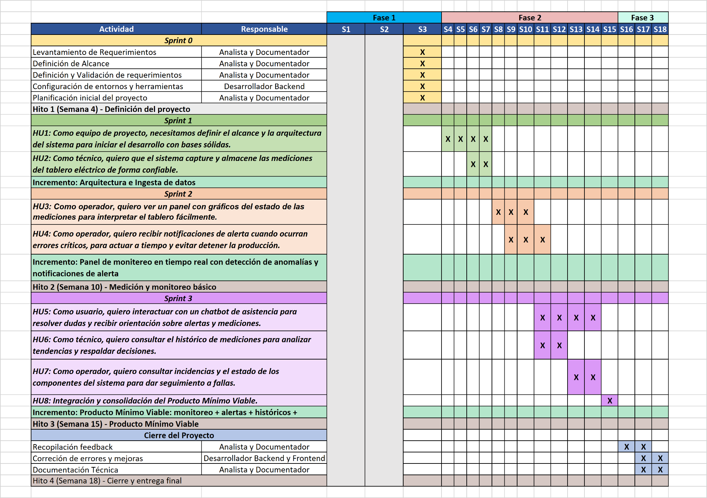
Carta Gantt correspondiente al cronograma presentado en Power Guardian Pro MVP – Fase 1.

